**BÁO CÁO: CÔNG NGHỆ PHẦN MỀM**

**Giảng viên: Lê Văn Minh**

**HƯỚNG DẪN SỬ DỤNG PHẦN MỀM**

**Danh sách thành viên:**

1. **Đào Tấn Công**
2. **Đỗ Văn Lộc**
3. **Ngô Văn Luýt**
4. **Nguyễn Chánh Tuấn**

**Giao diện phần mềm: Calculator**

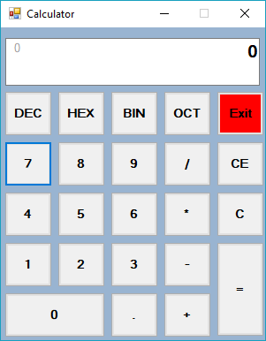

1. **Tổng quát**

Tại giao diện chính chương trình gồm khung hiển thị kết quả, các số từ 0 đến 9, các phép toán cộng (“+”) trừ (“-”) nhân(“*”) chia (“/”), các chức năng chuyển đổi hệ cơ số (DEC – hệ cơ số 10,HEX – hệ cơ số 16,BIN – hệ cơ số 2,OCT – hệ cơ số 8), dấu chấm (“.”), nút bằng (“=”), làm mới (C), xóa số đang nhập(CE) và nút thoát (Exit).

1. **Sử dụng**
2. **Thực hiện các phép tính toán cơ bản**

* Ta chọn số đầu tiên cần tính

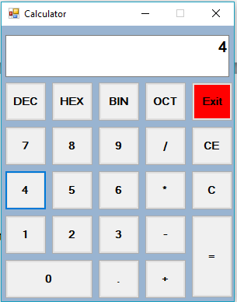

* Bấm nút phép tính cần tính (ví dụ: thực hiện phép tính cộng)

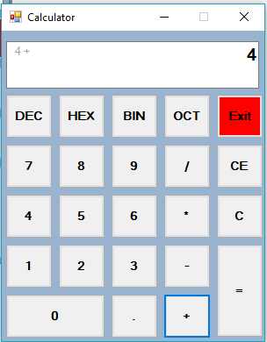

* Chọn số thứ 2

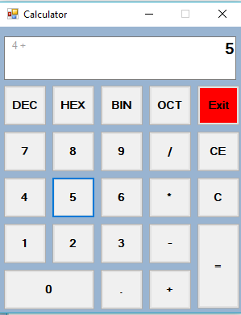

* Bấm nút bằng (“=”)  
  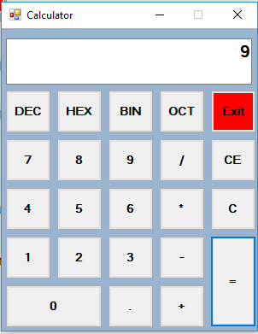  
  Kết quả sẽ được hiển thị trên khung hiển thị

1. **Thực hiện phép chuyển đổi cơ số** (chuyển đổi hệ cơ số 10 sang các hệ cơ số còn lại)

* Nhập số cần chuyển

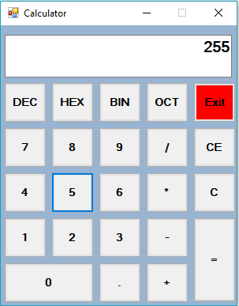

* Bấm vào hệ cơ số muốn chuyển sang

Ví dụ:

Chuyển đổi sang hệ cơ số 16 – HEX

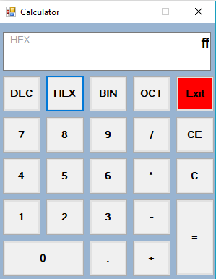

Chuyển đổi sang hệ cơ số 2 – BIN

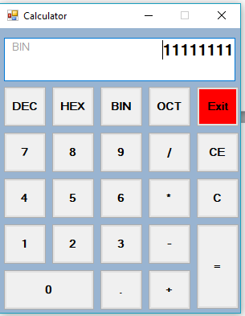

Chuyển đổi sang hệ cơ số 8 – OCT

